Қазанның 5-і күні «Адал Ұрпақ» клубынын кезекті жоспары бойынша 8-9 сынып оқушылары арасында «Сынып басшысын» сайлау туралы пікір-сайыс өтті. Онда оқушылар басшыға қандай қасиет керек екенің, маңыздылығын айтып, өз ойларын ортаға салды.
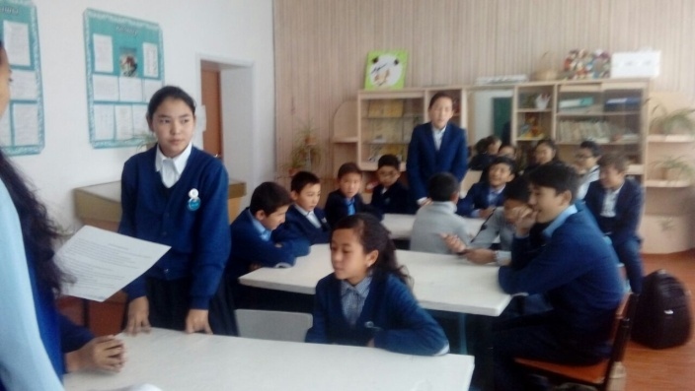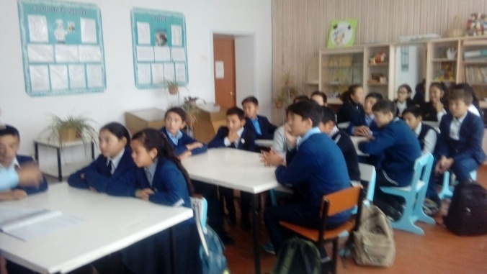
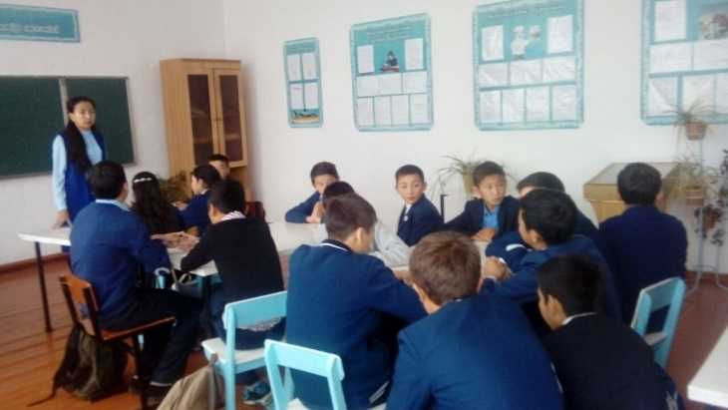

Аға тәлімгер; Билеухан Н

